**Московский государственный технический**

**университет им. Н.Э. Баумана**

Факультет «Радиотехнический»

Кафедра ИУ5 «Системы обработки информации и управления»

Курс «Базовые компоненты интернет-технологий»

Отчет по лабораторной работе №6

|  |  |  |
| --- | --- | --- |
| Выполнил: |  | Проверил: |
| студент группы РТ5-31Б |  | доцент каф. ИУ5 |
|  |  |  |
|  |  |  |
| Ходосов Михаил |  | Гапанюк Ю.Е. |
| Подпись и дата: |  | Подпись и дата: |

Москва, 2020 г.

# **Описание задания**

**Часть 1. Разработать программу, использующую делегаты.**

(В качестве примера можно использовать проект «Delegates»).

1. Программа должна быть разработана в виде консольного приложения на языке C#.
2. Определите делегат, принимающий несколько параметров различных типов и возвращающий значение произвольного типа.
3. Напишите метод, соответствующий данному делегату.
4. Напишите метод, принимающий разработанный Вами делегат, в качестве одного из входным параметров. Осуществите вызов метода, передавая в качестве параметра-делегата:
   * метод, разработанный в пункте 3;
   * лямбда-выражение.
5. Повторите пункт 4, используя вместо разработанного Вами делегата, обобщенный делегат Func< > или Action< >, соответствующий сигнатуре разработанного Вами делегата.

**Часть 2. Разработать программу, реализующую работу с рефлексией.**

(В качестве примера можно использовать проект «Reflection»).

1. Программа должна быть разработана в виде консольного приложения на языке C#.
2. Создайте класс, содержащий конструкторы, свойства, методы.
3. С использованием рефлексии выведите информацию о конструкторах, свойствах, методах.
4. Создайте класс атрибута (унаследован от класса System.Attribute).
5. Назначьте атрибут некоторым свойствам классам. Выведите только те свойства, которым назначен атрибут.
6. Вызовите один из методов класса с использованием рефлексии.

# **Диаграмма классов**

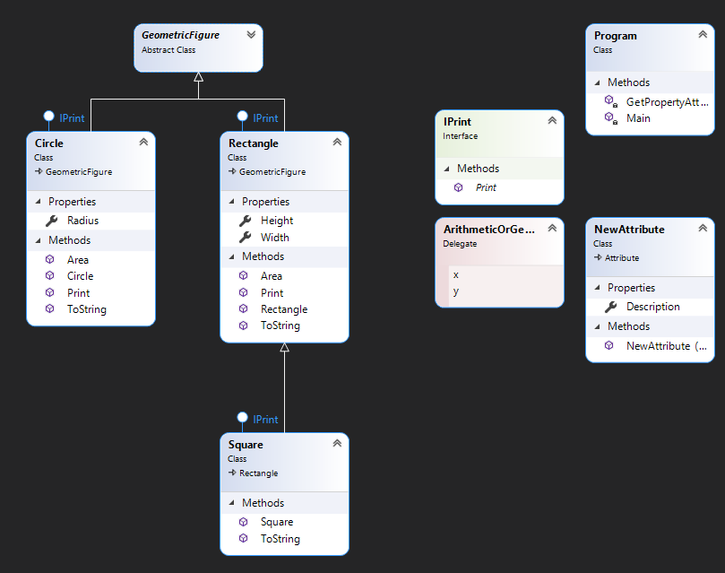

# **Текст программы**

Figures.cs

using System;

namespace Figures

{

abstract class GeometricFigure

{

public string Type { get; protected set; }

public abstract double Area();

public override string ToString()

{

return this.Type + " площадью " + this.Area().ToString();

}

}

interface IPrint

{

void Print();

}

class Rectangle : GeometricFigure, IPrint

{

[NewAttribute("Высота")]

public double Height { get; protected set; }

public double Width { get; protected set; }

public Rectangle(double ph, double pw)

{

this.Height = ph;

this.Width = pw;

this.Type = "Прямоугольник";

}

public override double Area()

{

return (this.Height * this.Width);

}

public void Print()

{

Console.WriteLine(this.ToString());

}

public override string ToString()

{

return this.Type + " шириной " + this.Width.ToString() + ", высотой " + this.Height.ToString() + ", площадью " + this.Area().ToString();

}

}

class Square: Rectangle, IPrint

{

public Square(double size) : base(size, size)

{

this.Type = "Квадрат";

}

public override string ToString()

{

return this.Type + " со стороной " + this.Width.ToString() + ", площадью " + this.Area().ToString();

}

}

class Circle : GeometricFigure, IPrint

{

public double Radius { get; protected set; }

public Circle(double pr)

{

this.Radius = pr;

this.Type = "Круг";

}

public override double Area()

{

return this.Radius * this.Radius * Math.PI;

}

public void Print()

{

Console.WriteLine(this.ToString());

}

public override string ToString()

{

return this.Type + " радиусом " + this.Radius.ToString() + ", площадью " + this.Area().ToString();

}

}

public class NewAttribute : Attribute

{

public NewAttribute() { }

public NewAttribute(string description)

{

Description = description;

}

public string Description { get; set; }

}

}

Program.cs

using System;

using System.Reflection;

using Figures;

namespace lab6

{

delegate double ArithmeticOrGeometricMean(double x, double y);

class Program

{

static void Main(string[] args)

{

double ArithmeticMean(double x, double y)

{

return 0.5 * (x + y);

}

double GeometricMean(double x, double y)

{

return Math.Sqrt(x * x + y * y);

}

void ArithmeticOrGeometricMeanMethod(double x, double y, ArithmeticOrGeometricMean function)

{

Console.WriteLine(function(x, y));

}

//Вызов метода с использованием метода соответствующего делегату

Console.Write("Среднее арифметическое чисел 4 и 6 равно ");

ArithmeticOrGeometricMeanMethod(4, 6, ArithmeticMean);

//Вызов метода с использованием лямбда-выражения

Console.Write("Среднее геометрическое чисел 12 и 9 равно ");

ArithmeticOrGeometricMeanMethod(12, 9, (double x, double y) => { return GeometricMean(x, y); });

void ArithmeticOrGeometricMeanFunc(double x, double y, Func<double, double, double> func)

{

Console.WriteLine(func(x, y));

}

Console.WriteLine("\nИспользование обобщенного делегата");

Console.Write("Среднее арифметическое чисел 11 и 13 равно ");

ArithmeticOrGeometricMeanFunc(11, 13, ArithmeticMean);

Console.Write("Среднее геометрическое чисел 33 и 44 равно ");

ArithmeticOrGeometricMeanFunc(33, 44, (x, y) => { return GeometricMean(x, y); });

Console.WriteLine("\n\nРефлексия\n");

Rectangle obj = new Rectangle(9, 12);

Type t = obj.GetType();

Console.WriteLine("Информация о прямоугольнике:\n");

Console.WriteLine("Тип " + t.FullName + " унаследован от " + t.BaseType.FullName);

Console.WriteLine("Пространство имён: " + t.Namespace);

Console.WriteLine("В сборке " + t.AssemblyQualifiedName);

Console.WriteLine("\nКонструкторы\n");

foreach (var constructor in t.GetConstructors())

{

Console.WriteLine(constructor);

}

Console.WriteLine("\nМетоды\n");

foreach (var method in t.GetMethods())

{

Console.WriteLine(method);

}

Console.WriteLine("\nСвойства\n");

foreach (var property in t.GetProperties())

{

Console.WriteLine(property);

}

Console.WriteLine("\nВывод свойств с атрибутами:\n");

foreach (var prop in t.GetProperties())

{

object attrObj;

if (GetPropertyAttribute(prop, typeof(NewAttribute), out attrObj))

{

NewAttribute attr = attrObj as NewAttribute;

Console.WriteLine(prop);

}

}

Console.WriteLine("\nВызов метода класса с помощью рефлексии\n");

object[] parameters = new object[] { };

object Result = t.InvokeMember("Area", BindingFlags.InvokeMethod, null, obj, parameters);

Console.WriteLine("Площадь прямоугольника = {0}", Result);

}

private static bool GetPropertyAttribute(PropertyInfo checkType, Type attributeType, out object attribute)

{

bool Result = false;

attribute = null;

//Поиск атрибутов с заданным типом

var isAttribute = checkType.GetCustomAttributes(attributeType, false);

if (isAttribute.Length > 0)

{

Result = true;

attribute = isAttribute[0];

}

return Result;

}

}

}

# **Результат работы программы**

